

CHIEF MARKER'S / MODERATOR'S/ SUBJECT ANALYST’S REPORT FOR PUBLISHING

SUBJECT: Afrikaans FAL PAPER: 2

INTRODUCTORY COMMENTS (How the paper was received; Papers too long/short/
balance)

- Die vraestel was billik
- Dit het aan die standaard wat daargestel is, voldoen
- Die taalgebruik was korrek.
- Die kandidate het dit binne die voorgeskrewe tyd voltooi.

SECTION 1

(General overview of Learner Performance in the question paper as a whole)

- Die gemiddeld van die hoeveelheid antwoorde ingelees is 42.1%.
- Dit is laer as verlede jaar se 50.4%.

SECTION 2

Comments on candidates’ performance.

VRAAG 1

- Die roman word nie behandel in die Noordwes Provinsie nie

VRAAG 2

- Die roman word nie behandel in die Noordwes Provinsie nie

VRAAG 3

- Geen kandidaat het die vraag beantwoord nie.

VRAAG 4

Die ongelooflike avonture van Hanna Hoekom – Kontekstuele vraag

(a) General comments on the performance of learners in the specific question.

Die kandidate het hierdie vraag goed beantwoord. Daar is egter sekere elemente in die onderafdelings wat aandag nodig het. Dit word hieronder bespreek met moontlike aanbevelings om die probleme die hoof te bied.

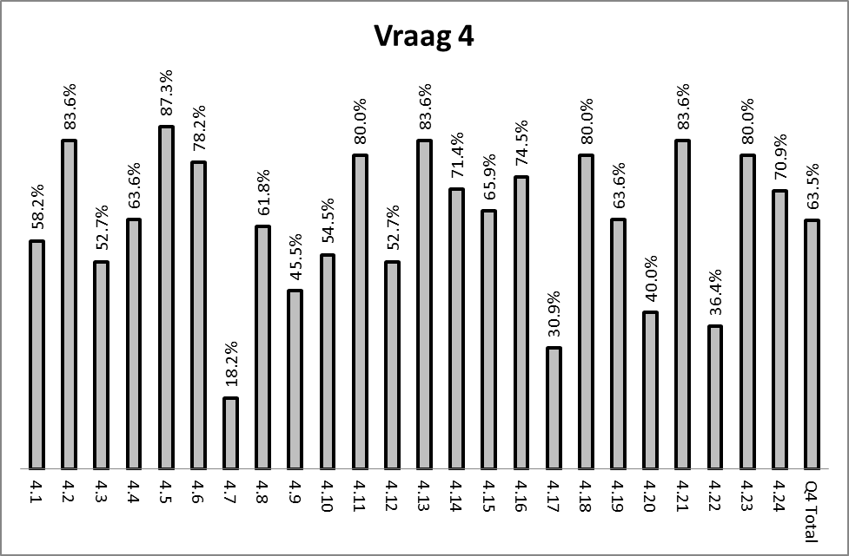

(b) Reasons why the question was poorly answered. Specific examples, common errors
and misconceptions are indicated.
(c) Suggestions for improvement in relation to teaching and learning.

Vraag 4

4.1 Goed beantwoord
4.2 Baie goed beantwoord

4.3 Geen probleem nie

4.4 Goed beantwoord

4.5 Baie goed beantwoord

4.6 Baie goed beantwoord

4.7. Swak beantwoord. Hier het die kandidate net die waar/onwaar korrek en die motivering verkeerd.

Aanbeveling
Die kandidate moet doodseker maak of hulle die vraag verstaan om die regte motivering binne konteks te gee. Deeglike onderrig van detail in die verhaal is noodsaaklik.

4.8 Goed beantwoord.

4.9 Redelik beantwoord – Kandidate noem alternatiewe feite wat nie op die memorandum
voorsiening voor gemaak is nie,bv. Yann wat gesê het dat Hanna die
brein in die familie is. Yann het vir Hanna gekomplimenteer na die
“make over”.

Aanbeveling
Die kandidate moet elke karakter en sy handelinge in die roman bemeester.

4.10 Goed beantwoord.

4.11 Baie goed beantwoord

4.12 Goed beantwoord

4.13 Baie goed beantwoord

4.14. Baie goed beantwoord

4.15. Goed beantwoord

4.16 Goed beantwoord

4.17 Swak beantwoord – Kandidate het nie die betekenis van “figuurlik” verstaan nie.

Aanbeveling
Die onderrig van die stylfiguur moet beklemtoon word.

4.18. Goed beantwoord.

4.19 Goed beantwoord.

4.20 Redelik beantwoord

Aanbeveling
Die kandidate moet die vraag deeglik lees om by die kern van die vraag uit te kom.

4.21 Baie goed beantwoord.

4.22 Swak beantwoord

Aanbeveling
Deeglike onderrig van detail in die verhaal is noodsaaklik.

4.23 Goed beantwoord

4.24. Goed beantwoord

(d) Other specific observations relating to responses of learners.

- Kandidate lees nie die vrae deeglik deur nie.
- Antwoorde word in die uittreksel gesoek.
- Opdragte word nie soos verwag uitgevoer nie.
- Kandidate beskik nie oor die nodige woordeskat om hul gedagtes te verwoord nie.

(e) Any other comments useful to teachers, subject advisors, teacher development, etc.

- Praktiese opdragte uit die roman moet aan die leerders gegee word.
- Letterkundige begrippe moet onderrig word.
- Leerders moet onderrig ontvang hoe om vrae te beantwoord.
- Spesifieke detail in die verhaal moet uitgelig word, bv. Hoekom Gavin by die gesin op die berg aangesluit het, dat Margot Johannesburg toe moes gaan vir haar rol in ‘n TV-reeks ens.
- Onderwysers moet deurgaans ook hoë orde vrae in huiswerkopdragte insluit.

VRAAG 5

- Die roman word nie behandel in die Noordwes Provinsie nie
VRAAG 6

- Die roman word nie behandel in die Noordwes Provinsie nie

VRAAG 7

(Poppie, die drama – Opstelvraag)

(a) General comment on the performance of learners in the specific question.

- Baie min kandidate het hierdie vraag gekies.
- Kandidate het hul bes probeer in die beantwoording van hierdie vraag.

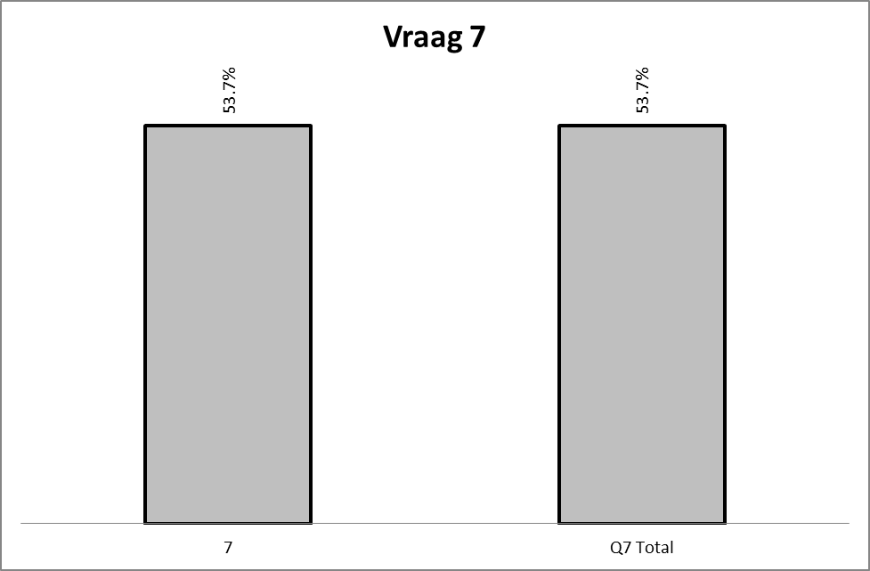

(b) Reasons why the question was poorly answered. Specific examples, common errors
and misconceptions are indicated.
(c) Suggestions for improvement in relation to teaching and learning.

- Kreatiwiteit móét ten alle koste aangemoedig word in die beantwoording van hierdie tipe vrae – die inleiding en slot moet treffend wees.
- Verwys deurgangs na die aanduiders wat in die vraag gestel word.

(d) Other specific observations relating to responses of learners.

- Poppie is nie ‘n maklike genre om te behandel nie.

(e) Any other comments useful to teachers, subject advisors, teacher development, etc.

- Onderwysers moet aandag gee aan die onderrig van die opstelvraag,aangesien baie van die kandidate hierdie vraag aanpak.
- Leerders moet geleer word hoe om dié vraag te beantwoord.
- Leerders moet nie net die storie oorvertel nie. Die vraag gee ‘n duidelike aanduiding van wat bespreek moet word in die opstel. Hierdie punte is van belang in die assessering van die vraag. Die onderwysers moet hulself deeglik vergewis van die assesseringsrubriek van die opstelvraag.
- Aandag aan taalgebruik en sinsbou moet gegee word.

VRAAG 8

(Poppie, die drama – Kontekstuele vraag)

(a) General comment on the performance of learners in the specific question.

- Die vraag was redelik moeilik.
- Kandidate het swakker as in die opstelvraag gevaar.
- 30 punte uit die moontlike 35 punte is opgestel uit bl. 9 – 20 wat grootliks die agtergrond van die drama dek. Die drama as geheel is dus nie geëksamineer nie.

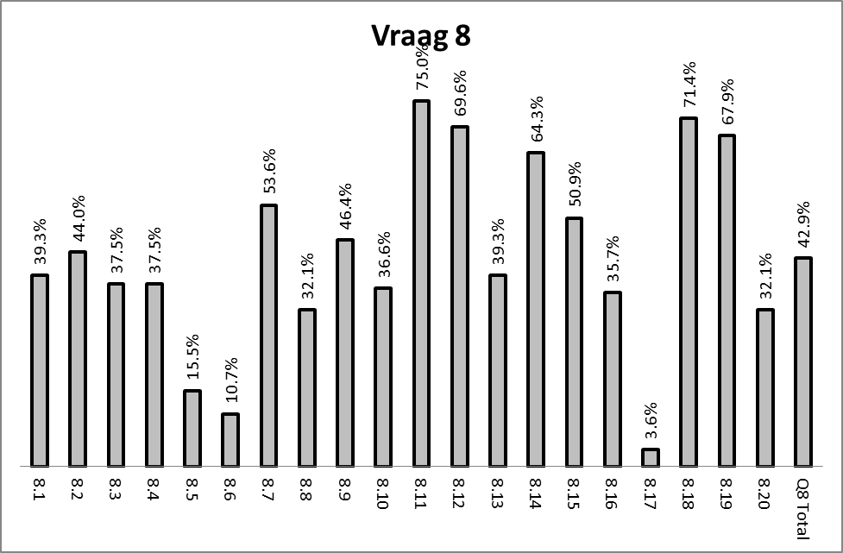

(b) Reasons why the question was poorly answered. Specific examples, common errors
and misconceptions are indicated.
(c) Suggestions for improvement in relation to teaching and learning.

Vraag 8

8.1. Redelik beantwoord.

Aanbeveling
Dit is belangrik dat leerders ‘n lewenskets van Poppie moet ontwikkel. Dit sal help om die gebeure in die drama te bemeester.

8.2 Redelik beantwoord.

Aanbeveling
Leerders moet geleer word om afleidings uit ‘n stelling te maak. Dit sal hulle help om gepaste antwoorde te gee. Deeglike onderrig van detail in die drama is noodsaaklik.

8.3. Redelik beantwoord

Aanbeveling
Leerders moet die karakters en hul handelinge bemeester.

8.4 Redelik beantwoord

Aanbeveling
Deeglike onderrig van detail in die drama is noodsaaklik.

8.5. Swak beantwoord. – Hier het hulle nie die ooreenkomste gegee nie.

Aanbeveling
Verduideliking van die begrip “ooreenkomste” is noodsaaklik. Onderrig van die nodige woordeskat om leerders in staat te stel om hul gedagtes te verwoord, is ook noodsaaklik.

8.6. Swak beantwoord.

Aanbeveling
Die tema van die genre moet deurgaangs behandel word. Die tydperk waarin die verskillende karakters geleef het,moet ook bemeester word.

8.7 Goed beantwoord.

8.8 Redelik beantwoord

Aanbeveling
Fynere besonderhede van die drama word hier vereis om die vraag suksesvol te beantwoord.

8.9 Redelik beantwoord – Kry gewoonlik net die waar/onwaar korrek.

Aanbeveling
Die kandidate moet doodseker maak of hulle die vraag verstaan om die regte motivering binne konteks te gee.

8.10. Redelik beantwoord

Aanbeveling
Leerders behoort die karakters en hul handelinge te bemeester.

8.11. Baie goed beantwoord.

8.12. Baie goed beantwoord.

8.13. Redelik beantwoord

Aanbeveling
Leerders moet die gebeure rondom die hoofkarakter bemeester.

8.14. Goed beantwoord.

8.15. Goed beantwoord.

8.16. Redelik beantwoord.

Aanbeveling
Deeglike onderrig van detail in die drama is noodsaaklik.

8.17. Baie swak beantwoord. Moeilike vraag.

Aanbevelings
Letterkundige begrippe soos “motoriese moment” moet in detail met die leerders behandel word.

8.18. Baie goed beantwoord.

8.19. Goed beantwoord.

8.20. Redelik beantwoord.

Aanbeveling
Leerders moet goed begelei word in die beantwoording van hierdie tipe vrae. Dit wat gevra moet altyd beklemtoon word

(d) Other specific observations relating to responses of learners.

- Die kandidate moet die drama deeglik bestudeer.
- Kandidate se antwoorde was soms nie relevant nie, veral in beantwoording van hoë orde vrae.
- Elementêre letterkundige begrip ontbreek.
- Kandidate het ‘n baie gebrekkige vermoë om hulself uit te druk in die taal.

(e) Any other comments useful to teachers, subject advisors, teacher development, etc.

- Wees prakties in die onderrig van die drama.
- Skep mondelinge aktiwiteite uit die drama vir gebruik in die klas.
- Moedig leerders aan om navorsing oor die drama te doen.
- Onderwysers moet deurgaans ook hoë orde vrae in huiswerkopdragte insluit.

VRAAG 9

(Paljas – Opstelvraag)

VRAAG 10

Min skole doen hierdie boek en dit is nie tydens die analise van die vraestel in ag geneem nie.

(Paljas – Kontekstuele vraag)

Min skole doen hierdie boek en dit is nie tydens die analise van die vraestel in ag geneem nie.

VRAAG 11

(Die storie van Piet se oupa – Opstelvraag)

(a) General comment on the performance of learners in the specific question.

- Die vraag is redelik goed beantwoord, alhoewel daar kandidate was wat niks geken het nie.
- Dit was die gewilde keuse in Ngaka Modiri Molema Distrik.

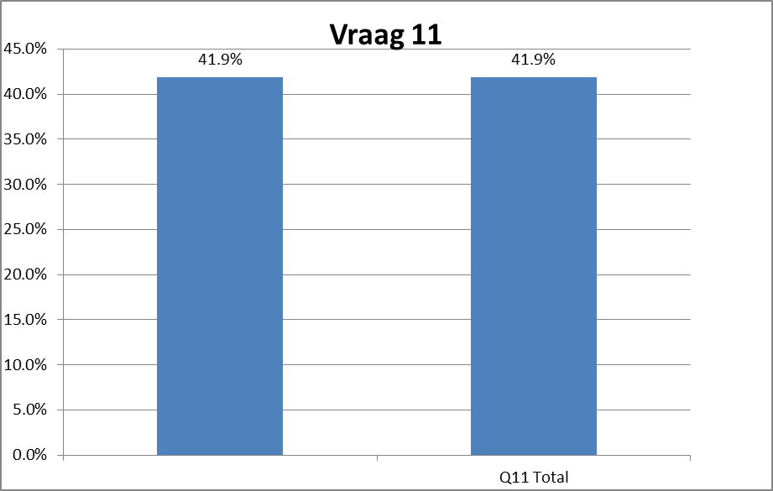
(b) Reasons why the question was poorly answered. Specific examples, common errors
and misconceptions are indicated.
(c) Suggestions for improvement in relation to teaching and learning.
.
- Kreatiwiteit moet ten alle koste aangemoedig word in die beantwoording van hierdie tipe vrae – die inleiding en slot moet treffend wees.
- Verwys deurgangs na die aanduiders wat in die vraag gevra word.

(d) Other specific observations relating to responses of learners.

- Sekere kandidate het die storie van die begin tot die einde geskryf sonder om in diepte na die aanduiders soos gestel in die vraag te verwys.
- Baie Engelse woorde word gebruik om hulself uit te druk weens ‘n gebrek aan Afrikaanse woordeskat.

(e) Any other comments useful to teachers, subject advisors, teacher development, etc.

- Onderwysers moet aandag gee aan die onderrig van die opstelvraag,aangesien baie van die kandidate hierdie vraag aanpak.
- Leerders moet geleer word hoe om dié vraag te beantwoord.
- Leerders moet nie net die storie oorvertel nie. Die vraag gee ‘n duidelike aanduiding van wat bespreek moet word in die opstel. Hierdie punte is van belang in die assessering van die vraag. Die onderwysers moet hulself deeglik vergewis van die assesseringsrubriek van die opstelvraag.
- Aandag aan taalgebruik en sinsbou moet gegee word.
- Onderwysers moet deurgaans ook hoë orde vrae in huiswerkopdragte insluit.

VRAAG 12

(Rooi kombersie – Kontekstuele vraag)

(a) General comment on the performance of learners in the specific question.

- Kandidate het oor die algemeen nie goed gedoen in hierdie vraag nie.
- Dit kan aan gebrekkige kennis van die verhaal toegeskryf word.
- Kandidate se gebrekkige kennis van die taal asook hulle gebrekkige uitdrukkinsvermoë in Afrikaans lei tot swak beantwoording van vrae.
- Die meeste skole in Noordwes doen die kort verhale.

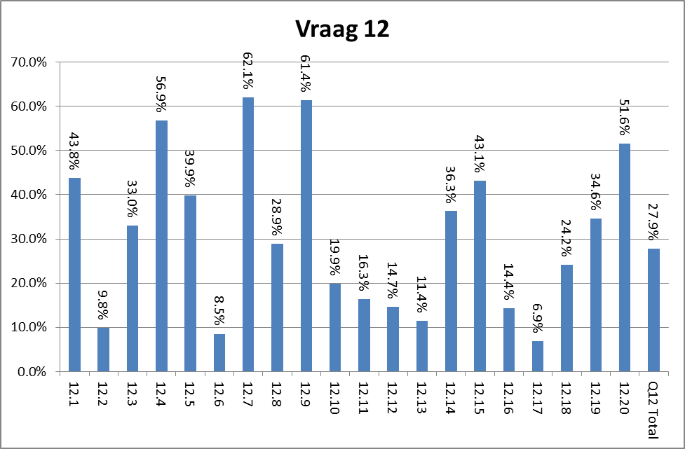

(b) Reasons why the question was poorly answered. Specific examples, common errors
and misconceptions are indicated.
(c) Suggestions for improvement in relation to teaching and learning.

Vraag 12

12.1. Redelik beantwoord. Baie kandidate het die antwoord in die uittreksel gesoek en dit dan
nie volledig neergeskryf nie.

Aanbeveling
Leerders kan nie al die antwoorde in die uittreksel soek nie. Deeglike kennis van die vehaal is belangrik in die beantwoording van hierdie vraag.

12.2. Swak beantwoord.

Aanbevelings
Leerders moet lees wat die vraag vereis. Die kern van die vraag is hier belangrik.
Deeglike kennis van die verhaal word vereis om die vraag te beantwoord.

12.3. Redelik beantwoord

Aanbeveling
Deeglike kennis van die verhaal word vereis om die vraag te beantwoord.

12.4. Redelik goed beantwoord.

12.5. Redelik beantwoord.

Aanbeveling
Kyk altyd na die puntetoekenning wanneer só ‘n vraag beantwoord word.

12.6. Baie swak beantwoord. Baie kandidate het probeer om die woord “klein” letterlik te
verklaar.

Aanbeveling
Figuurlike betekenis moet onderrig word, want die woord “klein” is hier figuurlik gebruik.

12.7. Goed beantwoord.

12.8. Swak beantwoord.

Aanbeveling
Deeglike kennis van die verhaal word vereis om die vraag te beantwoord.

12.9. Goed beantwoord.

12.10. Swak beantwoord. Moontlik nie die woord “chronologies”verstaan nie

Aanbeveling
Onderrig van letterkundige begrippe is belangrik.

12.11. Swak beantwoord.

Aanbeveling
Deeglike kennis van die verhaal word vereis om die vraag te beantwoord. Leerders moet die vrae deeglik lees om dit wat gevra word te begryp.

12.12. Swak beantwoord. Die volgende woorde “atmosfeer” en “simboliese betekenis”
kon problematies gewees het.

Aanbeveling
Woordeskat van die leerders moet die nodige aandag kry asook letterkundige begrippe.

12.13. Swak beantwoord.

Aanbeveling
Deeglike kennis van die verhaal word vereis om die vraag te beantwoord.

12.14. Redelik beantwoord

Aanbeveling
Kandidate moet geleer word om korrek te motiveer deur te lees wat gevra word.

12.15. Redelik beantwoord

Aanbeveling
Deeglike kennis van die verhaal word vereis om die vraag te beantwoord.

12.16. Swak beantwoord

Aanbeveling
Deeglike kennis van die verhaal word vereis om die vraag te beantwoord.

12.17. Baie swak beantwoord.

Aanbeveling
Twee “pole” van ironie moet genoem word. Puntetotaal moet in ag geneem word.
In-diepte kennis van die verhaal word vereis om die vraag te beantwoord.

12.18. Swak beantwoord.

Aanbeveling
Deeglike aandag moet aan die beantwoording van dié tipe vrae gegee word.

12.19. Redelik beantwoord.

Aanbeveling
Deeglike aandag moet aan die beantwoording van dié tipe vrae gegee word

12.20. Goed beantwoord.

(d) Other specific observations relating to responses of learners.

- Swak gevaar in hoë orde vrae.
- Gebrekkige kennis van die verhaal.
- Kandidate se gebrekkige vermoë om hulself uit te druk in die taal.

(e) Any other comments useful to teachers, subject advisors, teacher development, etc.

- Die verhaal moet nie net gelees word nie.
- Dit moet deeglik ontleed word.
- Letterkundige begrippe moet in konteks behandel word – (letterlike en figuurlike betekenis, ironie, ens).
- Woordeskatuitbreiding moet ten alle tye aandag geniet.
- Die onderrig van hoë orde vrae moet aandag geniet.
- Onderwysers moet deurgaans ook hoë orde vrae in huiswerkopdragte insluit.

VRAAG 13

(Stad in die mis – Kontekstuele vraag)

(a) General comment on the performance of learners in the specific question.

- Dié vraag is redelik goed beantwoord.

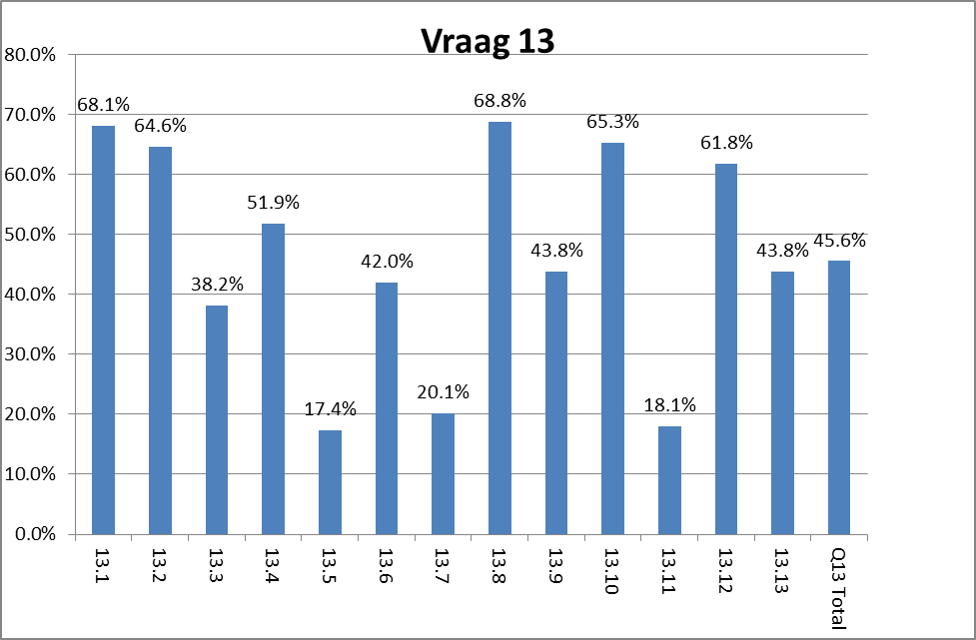

(b) Reasons why the question was poorly answered. Specific examples, common errors
and misconceptions are indicated.
(c) Suggestions for improvement in relation to teaching and learning.

Vraag 13

13.1. Goed beantwoord.

13.2. Goed beantwoord.

13.3. Redelik beantwoord.

Aanbeveling
Letterkundige begrippe het aandag nodig, bv.enjambement, klanknabootsing ens.

13.4. Goed beantwoord.

13.5. Swak beantwoord

Aanbeveling
Elke moeilike woord in die gedig moet binne konteks verduidelik word. Woordeboeke moet ook gebruik woord vir moontlike verklarings.

13.6. Redelik goed beantwoord.

Aanbeveling
Kandidate moet geleer word om korrek te motiveer deur te lees wat gevra word.

13.7. Swak beantwoord.

Aanbeveling
Elke vreemde woord in die gedig moet binne konteks verduidelik word. Woordeboeke moet ook gebruik woord vir moontlike verklarings.

13.8. Goed beantwoord.

13.9. Redelik beantwoord.

Aanbeveling
Onderrig van sintuie is hier noodsaaklik.

13.10. Goed beantwoord.

13.11. Swak beantwoord.
Aanbeveling
Kandidate moet insig toon om ‘n eie antwoord te formuleer. Goeie woordeskat is noodsaaklik in die beantwoording van die vraag.

13.12. Goed beantwoord.

13.13. Redelik beantwoord.

Aanbeveling
Figuurlike betekenis van “staal op staal” moet verwoord word. Die gevoel kon nie korrek beskryf word nie.

(d) Other specific observations relating to responses of learners.

- Deeglike ontleding en bespreking van gedigte is belangrik.

(e) Any other comments useful to teachers, subject advisors, teacher development, etc.

- Ontleding en bespreking van gedigte is van kardinale belang.
- Verduideliking van woorde moet binne die konteks van die gedig moet geskied.
- Klem moet op beeldspraak gelê word.
- Onderrig van sintuie moet in hierdie gedig geskied.
- Onderwysers moet deurgaans ook hoë orde vrae in huiswerkopdragte insluit.

VRAAG 14

(Things that go bump in the night – Kontekstuele vraag)

(a) General comment on the performance of learners in the specific question.

- Dié vraag is redelik goed beantwoord.

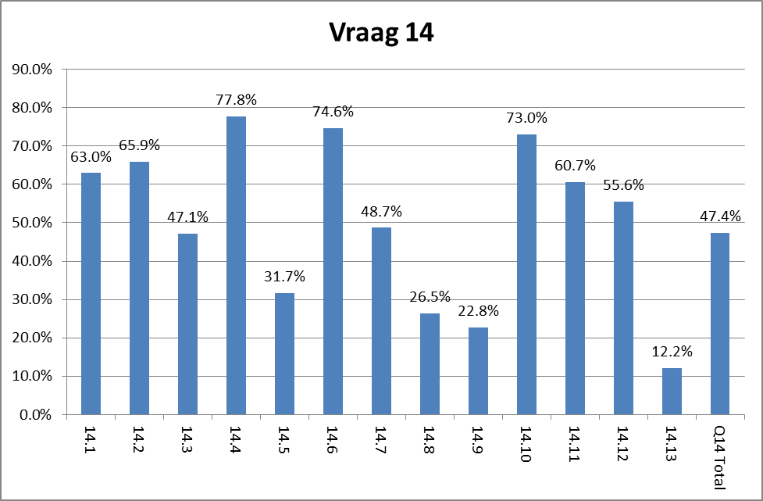

(b) Reasons why the question was poorly answered. Specific examples, common errors
and misconceptions are indicated.
(c) Suggestions for improvement in relation to teaching and learning.

Vraag 14

14.1. Goed beantwoord.

14.2. Goed beantwoord.

14.3. Redelik goed beantwoord

14.4. Baie goed beantwoord.

14.5. Swak beantwoord.

Aanbeveling
Woordeskatuitbreiding het aandag nodig. Aandag moet geskenk word aan die tema van die gedig.

14.6. Goed beantwoord.

14.7. Redelik goed beantwoord.

14.8. Swak beantwoord.

Aanbeveling
Bespreking en verklaring van woorde in die gedig is hier belangrik.

14.9. Swak beantwoord.

Aanbeveling
Deeglike bespreking van die gedig moet met die leerders gedoen word. Aandag moet gegee word aan beeldspraak.

14.10. Goed beantwoord.

14.11. Goed beantwoord

14.12. Goed beantwoord.

14.13. Swak beantwoord.

Aanbeveling
Deeglike bespreking van die gedig moet met die leerders gedoen word. Aandag moet gegee word aan die verduideliking van die Engelse titel.

(d) Other specific observations relating to responses of learners.

- Deeglike ontleding en bespreking van gedigte is belangrik.

(e) Any other comments useful to teachers, subject advisors, teacher development, etc.

- Ontleding en bespreking van gedigte is van kardinale belang.
- Verduideliking van woorde binne die konteks van die gedig moet geskied.
- Klem moet op beeldspraak gelê word.
- Onderrig van sintuie moet in hierdie gedig geskied.
- Verduideliking van die Engelse titel van die gedig is belangrik.
- Onderwysers moet deurgaans ook hoë orde vrae in huiswerkopdragte insluit.

VRAAG 15

(Spore op die maan – Kontekstuele vraag)

(a) General comment on the performance of learners in the specific question.

- Kandidate het nie goed gedoen in die vraag nie.
- Min kandidate het die vraag beantwoord.

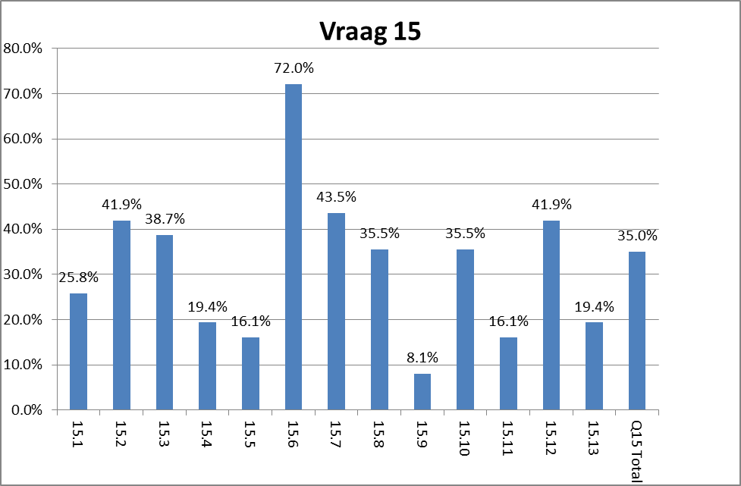

(b) Reasons why the question was poorly answered. Specific examples, common errors
and misconceptions are indicated.
(c) Suggestions for improvement in relation to teaching and learning.

Vraag 15

15.1. Swak beantwoord.

Aanbeveling
In gedigte praat ons van ‘n spreker en in ander genres van ‘n verteller.

15.2. Redelik beantwoord.

Aanbeveling
Deeglik bespreking van die gedig word vereis om alles te kan verklaar waaroor die gedig handel. Eie interpretasie moet verwoord kan word.

15.3. Redelik beantwoord.

Aanbeveling
Deeglik bespreking van die gedig word vereis om alles te kan verklaar waaroor die gedig handel.

15.4. Swak beantwoord.

Aanbeveling
Verduideliking van die begrip “suggereer”/”suggestie” is van belang.

15.5. Baie swak beantwoord.

Aanbeveling
Figuurlike taalgebruik is hier van belang asook die konteks waarin dit gebruik word.

15.6. Goed beantwoord.

15.7. Redelik beantwoord.

Aanbeveling
‘n Aanhaling moet gegee word. Leerders moet nie hulle eie woorde gee nie.

15.8. Redelik beantwoord.

Aanbeveling
Woordeskatuitbreiding is belangrik. Dit moet deurgaangs in konteks gedoen word.

15.9. Baie swak beantwoord. Kandidate kon nie die motivering verwoord nie.

Aanbeveling
Beeldspraak en die toepassing daarvan is belangrik.

15.10. Redelik beantwoord.

Aanbeveling
Die betekenis van versreëls moet binne die konteks van die gedig behandel word.

15.11. Swak beantwoord.

Aanbeveling
Emosies / Gevoelens moet ook in gedigte uitgelig word. Die vraag vereis ‘n gevoel as antwoord asook ‘n rede. Weens ‘n gebrekkige woordeskat kon leerders hulle nie uitdruk in hierdie antwoord nie.

15.12. Redelik beantwoord

Aanbeveling
Deeglike onderrig van die bou van die gedig as geheel word vereis.

15.13. Swak beantwoord

Aanbeveling
Nodige woordeskat moet onderrig word om leerders in staat te stel om hulself in die taal uit te druk.

(d) Other specific observations relating to responses of learners.

- Deeglike ontleding en bespreking van gedigte is belangrik.

(e) Any other comments useful to teachers, subject advisors, teacher development, etc.

- Ontleding en ‘n in-diepte bespreking van die gedig is van kardinale belang.
- Verduideliking van woorde binne die konteks van die gedig moet geskied.
- Klem moet op beeldspraak gelê word.
- Onderrig van emosies/gevoelens moet in die gedig geskied.
- Onderwysers moet deurgaans ook hoë orde vrae in huiswerkopdragte insluit.

VRAAG 16

(Die hanswors – Kontekstuele vraag)

(a) General comment on the performance of learners in the specific question.

- Kandidate het redelik goed gedoen.

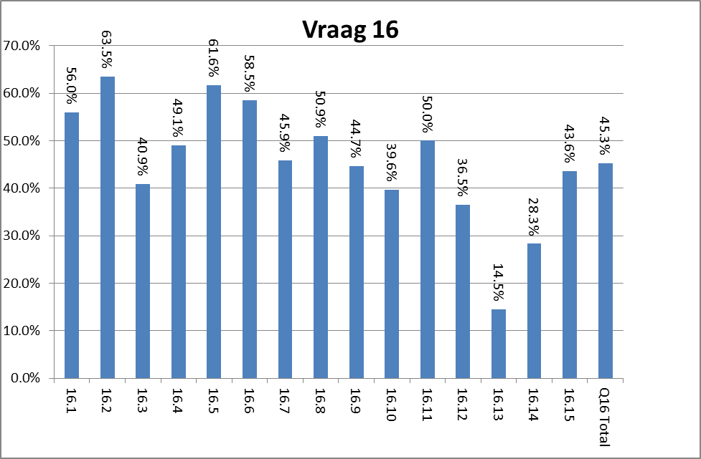

(b) Reasons why the question was poorly answered. Specific examples, common errors
and misconceptions are indicated.
(c) Suggestions for improvement in relation to teaching and learning.

Vraag 16.

16.1. Goed beantwoord.

16.2. Goed beantwoord.

16.3. Redelik beantwoord.

Aanbeveling
Woordeskatuitbreiding is belangrik. Dit moet deurgaangs in konteks verduidelik word.

16.4. Goed beantwoord.

16.5. Goed beantwoord.

16.6. Goed beantwoord.
16.7. Redelik goed beantwoord

Aanbevelings
Die betekenis van versreëls moet binne die konteks van die gedig behandel word. Nodige woordeskat moet onderrig word om leerders in staat te stel om hulself uit te druk.

16.8. Goed beantwoord.

16.9. Redelik beantwoord

Aanbeveling
Kandidate is geneig om meer woorde aan te haal en gee nie gehoor aan die instruksies nie.
Onderrig in hierdie tipe vrae is belangrik.

16.10. Redelik beantwoord.

Aanbeveling
Kandidate is geneig om meer woorde aan te haal en gee nie gehoor aan die instruksies nie.
Onderrig in hierdie tipe vrae is belangrik.

16.11. Goed beantwoord.

16.12. Redelik beantwoord.

Aanbeveling
Leerders moet geleer word om afleidings te maak. Nodige woordeskat moet onderrig word om leerders in staat te stel om hulself uit te druk.

16.13. Baie swak beantwoord.

Aanbeveling
Die funksie van stippels/ellips moet onderrig word.

16.14. Swak beantwoord

Aanbeveling
Die betekenis van woorde moet binne die konteks van die gedig behandel word. Nodige woordeskat moet onderrig word om leerders in staat te stel om hulself uit te druk, bv. Sy trane het hom verblind.

16.15. Redelik beantwoord.

Aanbeveling
Leerders moet die gedig deeglik lees om die vrae te beantwoord, want hierdie vraag gaan oor die inhoud van die gedig. Die betekenis van woorde moet binne die konteks van die gedig behandel word.

(d) Other specific observations relating to responses of learners.

- Deeglike ontleding en bespreking van gedigte is belangrik.

(e) Any other comments useful to teachers, subject advisors, teacher development, etc.

- Ontleding en bespreking van gedigte is van kardinale belang.
- Verduideliking van woorde moet binne die konteks van die gedig geskied.
- Klem moet op beeldspraak gelê word.
- Funksies van letterkundige begrippe moet onderrig word.
- Onderwysers moet deurgaans ook hoë orde vrae in huiswerkopdragte insluit.
- Onderwysers moet deurgaans ook hoë orde vrae in huiswerkopdragte insluit.

SECTION 3
(a) GRAPH OF PROVINCIAL PERFORMANCE IN THE PAPER (summary per question)

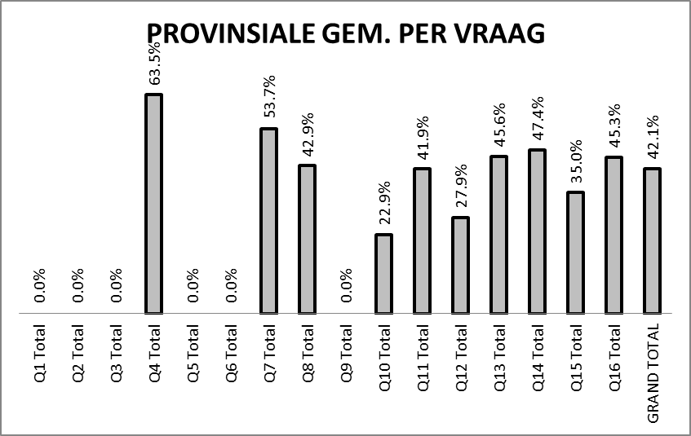

GENERAL COMMENTS
- Na aanleiding van die grafiek het die kandidate die vraag 12 en vraag 15 swak beantwoord.

(b) GRAPHS TO COMPARE DISTRICTS' PERFORMANCES PER QUESTION

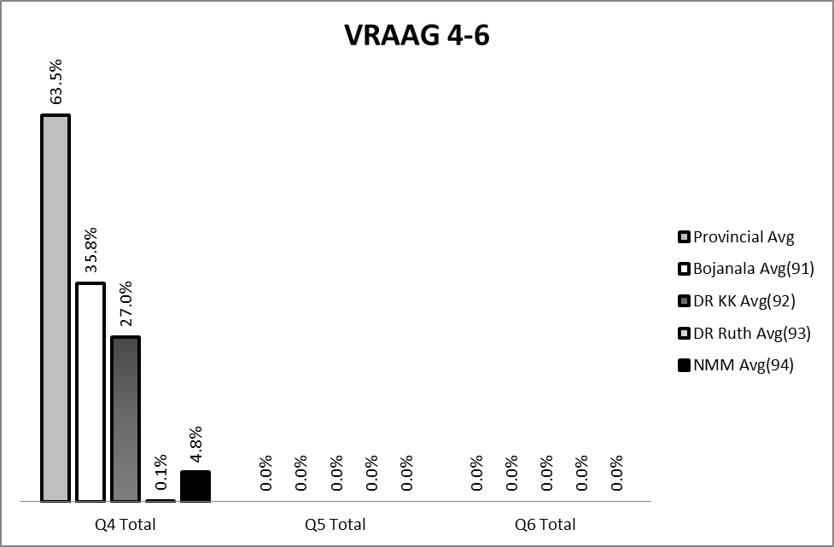

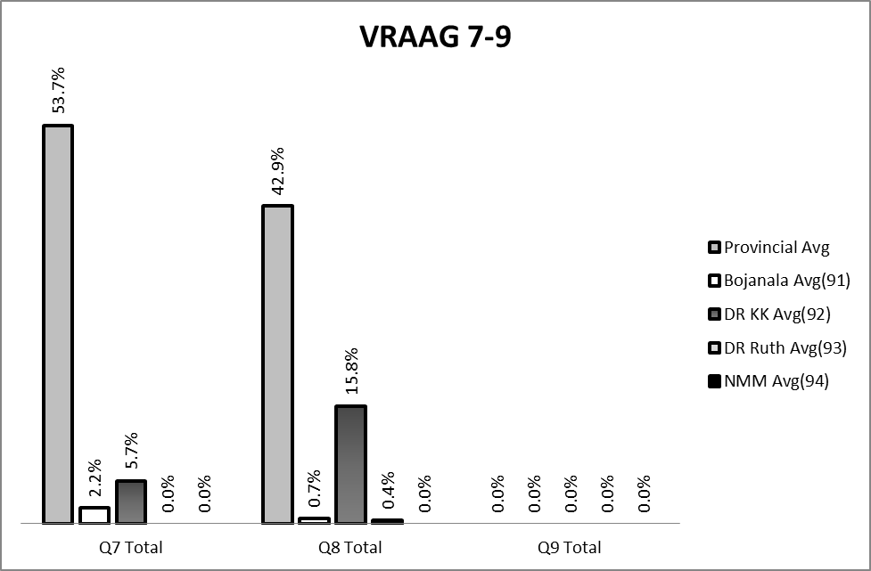

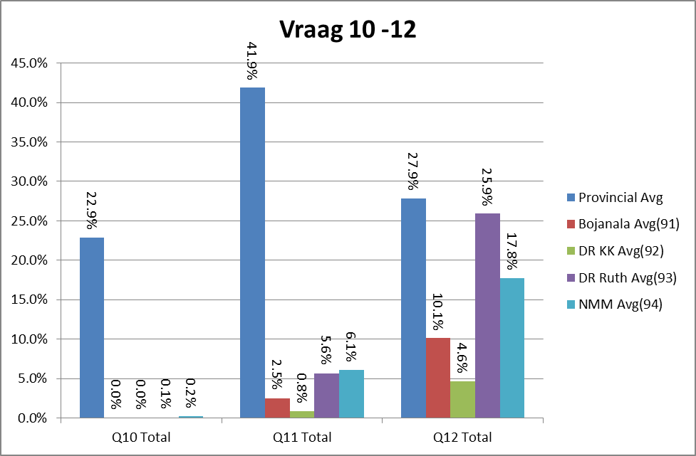
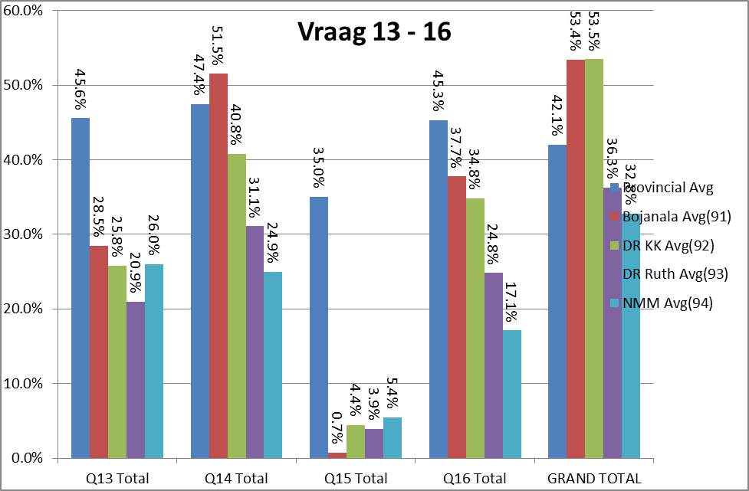

(c) GRAPH TO COMPARE OVERALL PERFORMANCE PER DISTRICT

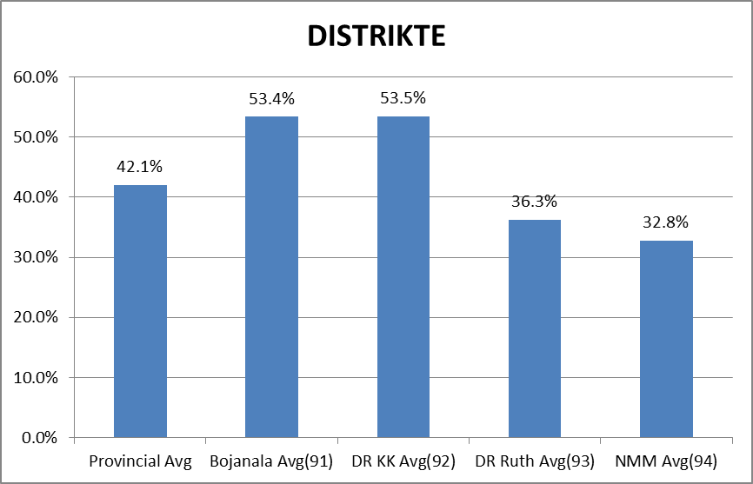

COMMENTS ON PERFORMANCE OF DISTRICTS :
- Bojanala en Dr Kenneth Kaunda Distrikte het die beste gevaar.

(d) DISTRIBUTION OF QUESTIONS IN TERMS OF COGNITIVE LEVELS (TABLE)

Vlak | 1 | 2 | 3
Vrae | 40% | 40% | 20%
Vraag 3 | 15 | 15 | 5
Vraag 4 | 15 | 15 | 5
Vraag 7 | 15 | 15 | 5
Vraag 8 | 15 | 15 | 5
Vraag 11 | 15 | 15 | 5
Vraag 12 | 14 | 16 | 5
Vraag 13 | 6½ | 10 | 1
Vraag 14 | 4 | 12½ | 1
Vraag 15 | 5½ | 10 | 2
Vraag 16 | 5½ | 10 | 2

(e) COVERAGE OF LEARNING OUTCOMES AND ASSESSMENT STANDARDS
(TABLE)

- Leeruitkoms 2 (Lees en Kyk) is van toepassing op al die vrae.

____________________________________ _______________________________________
NAME DESIGNATION (Subject Analyst /Moderator or Chief Marker)

_________________________________________ __________________________
SIGNATURE DATE

